Cât de tare ne-am magnetizat - Evaluarea activităţilor realizate

Confecţionaţi individual sau pe grupe un joc simplu, magnetic.
Un exemplu: Realizaţi din carton o răţuşcă sau un peştişor. Fixaţi pe spate un magnet. În spatele cartonului care reprezintă apa mişcaţi un al doilea magnet. Răţuşca (sau peştişorul) va urma mişcările magnetului ascuns „în apă”. Jocul poate fi utilizat la ilustrarea unei poveşti. Personajele se vor deplasa pe scenă cu ajutorul magneţilor.

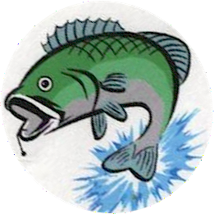

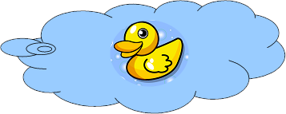

Folosind surse de informaţii cât mai variate (reviste, enciclopedii, cărţi, părinţi, internet) realizaţi un material (eseu, poster) despre magneţi, magnetism şi aplicaţiile practice ale acestora. Căutaţi informaţii despre: releul electromagnetic, soneria electrică, macaraua electromagnetică, motoare electrice, metode moderne de investigaţie şi tratament medical (RMN, tomografie), radio-televiziune, etc. Fiecare lucrare va fi prezentată în faţa colegilor.

Numele………………………………Data……………………..
Modul: O atracţie irezistibilă

Încercuiţi răspunsurile corecte:
- Câmpul magnetic este mai intens:
  - În zona polilor magnetici
  - La mijlocul magnetului
- Substanţele magnetice sunt:
    - fier
    - hârtie
    - sticlă
    - oţel
    - plastic
- Dacă lipim doi magneţi magnetul format va avea:
  - 2 poli magnetici
  - 4 poli magnetici
  - 3 poli magnetici

- În ce caz atracţia dintre cei doi magneţi este mai puternică?

Bucăţi de carton
Bucăţi de carton carton
a. b.

- Acul busolei indică:
  - Polul nord magnetic şi polul sud magnetic
  - Punctele cardinale Est şi Vest
- Un electromagnet atrage obiecte din substanţe magnetice atunci când:
  - prin spirele electromagnetului trece curent electric
  - prin spirele electromagnetului nu trece curent electric

- Forţa de atracţie a electromagnetului depinde de :
  - numărul de spire ale electromagnetului
  - intensitatea curentului electric care trece prin spire
- Polii magnetici ai unui electromagnet:
  - nu se pot inversa
  - se pot inversa
- Enumeraţi trei aplicaţii practice ale electromagnetismului.

Numele……………………………………………Data……………………………….
Activitatea: Ce atrage un magnet?

Încercuiţi obiectele atrase de magnet.
 | 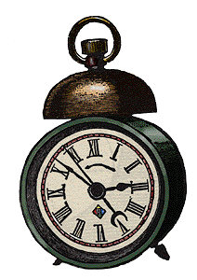 | 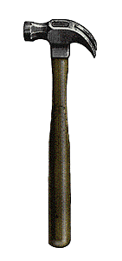
Notă:Imaginile utilizate în această fişă sunt preluate din Clip Art Gallery- Microsoft Office2000Professional
Numele………………………………………..Data………………………..
Modul: O atracţie irezistibilă

Căutaţi în careul următor cele 10 cuvinte din lista de mai jos:

M | A | G | N | E | T | I | C
A | A | F | I | E | R | S | Â
G | P | O | Ţ | E | L | U | M
N | O | R | D | A | A | D | P
E | L | B | U | S | O | L | A
T | I | L | I | N | I | I | A

Magnet, magnetic, câmp, linii, fier, oţel, nord, sud, poli, busola.

O variantă cu grad de dificultate mai ridicat ar fi să solicitaţi elevilor să găsească în careu 10 cuvinte care au legătură cu tema studiată. Pe fişă nu va mai fi trecută lista de cuvinte.

